实验项目1 数据安全性实验

一、本课程实验目的与要求
1. 实验目的
- 了解和掌握加密/解密和数字签名模型构建方法；
- 在掌握用Outlook Express发送签名邮件的方法和掌握用Outlook Express发送加密邮件的方法的基础上, 掌握常用的加密/解密和数字签名算法原理及应用。
2. 本课程实验要求学生预备的知识
由于越来越多的人通过电子邮件发送机密信息，因此，确保电子邮件中发送的文档不是伪造的变得日趋重要。同时，保证所发送的邮件不被除收件人以外的其他人截取和偷阅也同样重要。
通过使用Outlook Express的“数字标识”，您可以在电子事务中证明您的身份，就像兑付支票时要出示有效证件一样。您也可以使用数字标识来加密邮件以保护个人隐私。数字标识结合了S/MIME规范来确保电子邮件的安全。
由于Internet电子商务系统技术使在网上购物的顾客能够及其方便轻松地获得商家和企业的信息，但同时也增加了对某些敏感或有价值的数据被盗用的风险。买方和卖方都必须保证在因特网上进行的一切金融交易运作都是真实可靠的，并且要使顾客、商家和企业等交易各方都具有绝对的信心，因而，因特网电子商务系统必须保证具有十分可靠的安全保密技术，也就是说，必须保证网络安全的四大要素，即信息传输的保密性、交易者身份的确定性、发送信息的不可否认性、数据交换的完整性。
（１）信息传输的保密性。交易中的商务信息均有保密的要求，如信用卡的帐号和用户名被人知悉，就可能被盗用；订货和付款的信息被竞争对手获悉，就可能丧失商机。因此，在电子商务的信息传播中，一般均有加密的要求。
（２）交易者身份的确定性。网上交易的双方很可能素昧平生，相隔千里。要使交易成功，首先要能确认对方的身份，商家要考虑客户端是不是骗子，而客户也会担心网上的商店不是一个玩弄欺诈的黑店。因此，能方便可靠地确认对方身份是交易的前提。对于为顾客或用户开展服务的银行、信用卡公司和销售商店来说，为了做到安全、保密、可靠地开展服务活动，都要进行身份认证的工作。对有关的销售商店来说，他们对顾客所用的信用卡的号码是不知道的，商店只能把信用卡的确认工作完全交给银行来完成。银行和信用卡公司可以采用各种保密与识别方法，确认顾客的身份是否合法，同时，还要防止 发生拒付款问题以及确认订货和订货收据信息等。
（3）发送信息的不可否认性。由于商情的千变万化，交易一旦达成是不能被否认的。否则必然会损害一方的利益。例如订购黄金，订货时金价较低，但收到订单后，金价上涨了，如收单方否认收到订单的实际时间 ，甚至否认收到订单的事实，则订货方就会蒙受损失。因此，电子交易通信过程的各个环节都必须是不可否认的。
（4）数据交换的完整性。交易的文件是不可被修改的，如上述订购黄金，供货单位在收到订单后，发现金价大幅上涨了，如其能改动文件内容，将价格提高，则可大幅收益，而订货单位就会因此而蒙受损失。
数字安全证书提供了一种在网上验证身份的方式。安全证书体制主要采用了公开密钥体制，其他还包括对称密钥加密、数字签名、数字信封等技术。
我们可以使用数字证书，通过运用对称和非对称密码体制等密码技术建立起一套严密的身份认证系统，从而保证：①信息在传输过程中不被篡改；②双方能够通过数字证书来确认对方的身份；③发送方对于自己的信息不能抵赖。
3.本课程实验的内容及要求
3.1 本课程实验的内容
1.Outlook Express 发送签名邮件方法和发送加密邮件方法；
2.了解其签名方法。
3.2本课程实验要求
通过熟悉Outlook Express发送签名邮件的方法和Outlook Express发送加密邮件的方法的基础上, 掌握本课程实验的内容的加密/解密和数字签名算法原理及应用。
- OutLook Express发送签名邮件方法
（1）发送签名邮件前必须正确安装了自己的“电子邮件保护证书”。如果要申请或者导入证书请到www.ca365.com站点上申请一个电子邮件保护证书。
（2）启动OutLook Express,从“工具”菜单中选择“帐号”。如果还没添加过帐号，请参阅其他章内容，添加一个自己的邮件地址帐号，如图3-1所示。
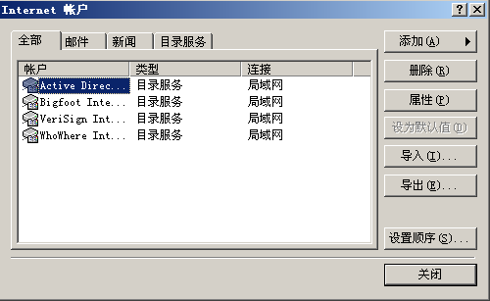
图3-1
（3）选择帐号，单击右边“属性”按钮，弹出“属性”对话框，选择“安全”标签，出现如图3-2所示对话框。
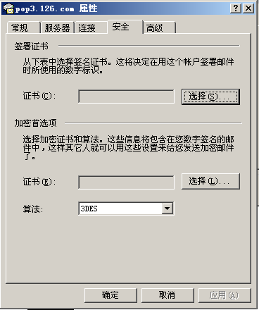
图3-2
（4）单击签署证书中的“选择”按钮，弹出你所申请的“电子邮件安全证书”选择对话框，如图3-3所示。
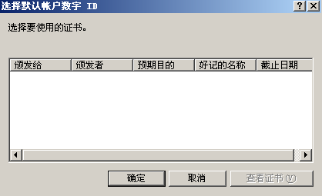
图3-3
（5）选择所申请的安全电子邮件证书，单击“确定”按钮。
（6）单击“确定”，关闭Outlook Express帐户窗口，返回到Outlook Express界面，单击“创建邮件”，从“工具”菜单中选择“签名”，收件人地址栏后面出现“签名”标志，如图3-4所示。
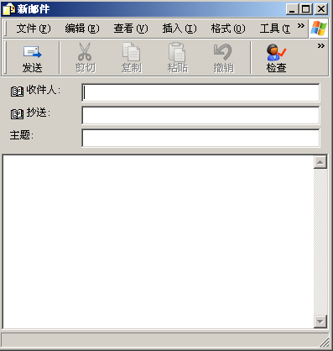
图3-4
（7）输入对方邮件地址及其他内容，单击“发送“就可以发送数字签名电子邮件了。
（8）用上面的方法给自己发一封带有自己数字签名的电子邮件，然后用Outlook Express接受，接受到的电子邮件就会出现在右边的列表中。
（9）双击所接收到的带数字签名的电子邮件。
（10）单击窗口中的数字签名标识，会弹出一个以你所接受到邮件主题命名的窗口，可以看到所接受到的邮件的详细安全信息，包括证书信息、常规信息等。
- Outlook Express发送加密邮件方法
（1）发送加密邮件前必须正确安装了对方的“电子邮件保护证书”（只含有共有密钥，可以向对方索取）。向对方索取后，再正确的安装。
（2）单击Outlook Express “工具”菜单中选择“选项”，弹出“选项”对话框，选择“安全”标签，如图3-5所示。
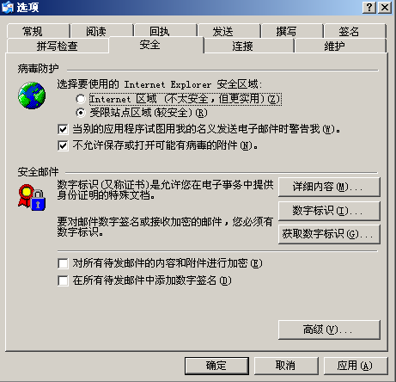
图3-5
（3）单击“数字标识”按钮，弹出“证书”，选项窗口，单击“其他人”标签，如图3-6所示。
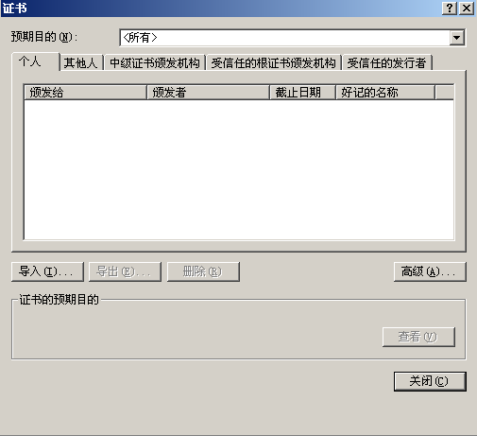
图3-6
（4）单击“导入”按钮， 通过浏览方式选择对方数字证书，如图3-7所示。
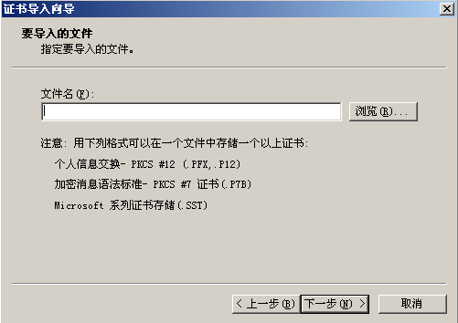
图3-7
（5）单击“下一步”按钮，选择“将所有的证书放入下列存储区”，单击“浏览”按钮， 选择“其他人”。
（6）单击“下一步”按钮，安装对方数字证书。
（7）单击“关闭”，再单击“确定”，返回到Outlook Express主界面，创建新邮件，从“工具”菜单中选择“加密”，收件人地址栏后面出现“加密”标志。
（8）输入对方邮件地址及其他相关内容，就可以发送邮件了。
（9）用上面的方法给自己发一封加密电子邮件，然后用Outlook Express接收，接收到的电子邮件就会显示出来。
（10）双击所接收到的加密电子邮件，会弹出加密提示。
（11）单击“确定”，就可以看到所收到的加密邮件了。
（12）单击“继续”就可以看到邮件正文了，同样，单击窗口右边的加密标识，会弹出一个“加密邮件”窗口，可以看到你所接收到的邮件的详细安全信息，包括证书信息、常规信息和加密信息等。
（三）报告要求：
本次实验不提交实验报告。
（四）作业题：（请在超星系统中提交）
1. Outlook Express的基本功能是什么？
邮件客户端软件，由微软提供。主要功能就是自动收发邮件，并进行相关的设置，如自动收发的时间，索取回执等等。因为我们的邮箱一般都是网站的邮件服务器提供的，我们想收发邮件就要登陆网站，而且我们或许有多个网站的不同邮箱，所以登陆起来很麻烦，为了迎合这个需求，就出现了此类软件。能设置自动接受和发送邮件的时间。能设置多个邮箱的邮件收发。
多种辅助功能，如日程安排等等。
Outlook Express，是Microsoft(微软)自带的一种电子邮件[1] ，简称为OE，是微软公司出品的一款电子邮件客户端，也是一个基于NNTP协议的Usenet客户端。微软将这个软件与操作系统以及Internet Explorer网页浏览器捆绑在一起。同时，对于苹果公司“经典”版的麦金塔电脑提供该软件的免费下载(微软不对新版本的Mac OS X操作系统提供该软件，在OS X上微软对应的软件是Microsoft Entourage，Microsoft Entourage是专有商用软件Microsoft Office套装的一部分)。

2. Outlook Express中的证书内容是什么？
版本 识别用于该证书的 X.509 标准的版本，这可以影响证书中所能指定的信息。迄今为止，已定义的版本有三个。
序列号 发放证书的实体有责任为证书指定序列号，以使其区别于该实体发放的其它证书。此信息用途很多。例如，如果某一证书被撤消，其序列号将放到证书撤消清单 (CRL) 中。
签名算法标识符 用于识别 CA 签写证书时所用的算法。 签发人姓名 签写证书的实体的 X.500 名称。它通常为一个 CA。 使用该证书意味着信任签写该证书的实体（注意：有些情况下（例如根或顶层 CA 证书），签发人会签写自己的证书）。
有效期 每个证书均只能在一个有限的时间段内有效。该有效期以起始日期和时间及终止日期和时间表示，可以短至几秒或长至一世纪。所选有效期取决于许多因素，例如用于签写证书的私钥的使用频率及愿为证书支付的金钱等。它是在没有危及相关私钥的条件下，实体可以依赖公钥值的预计时间。
主体名 证书可以识别其公钥的实体名。此名称使用 X.500 标准，因此在Internet中应是唯一的。它是实体的特征名 (DN)，例如， CN=Java Duke，OU=Java Software Division，O=Sun Microsystems Inc，C=US （这些指主体的通用名、组织单位、组织和国家）。
主体公钥信息 这是被命名实体的公钥，同时包括指定该密钥所属公钥密码系统的算法标识符及所有相关的密钥参数。

3.Outlook Express如何实现数字签名？
数字标识（又称证书）是允许您在电子事务中提供身份证明的特殊文档。微软的outlook express 软件提供此项添加数字签名来发送电子邮件的功能。发送签名邮件前必须正确安装了自己的“电子邮件保护证书”。如果要申请或者导入证书到www.ca365.com站点上申请一个电子邮件保护证书。启动OutLook Express,从“工具”菜单中选择“帐号”。

